**Arrêt du moteur: S1=0 & S2=0 ou bien S1=1 & S2=1:**

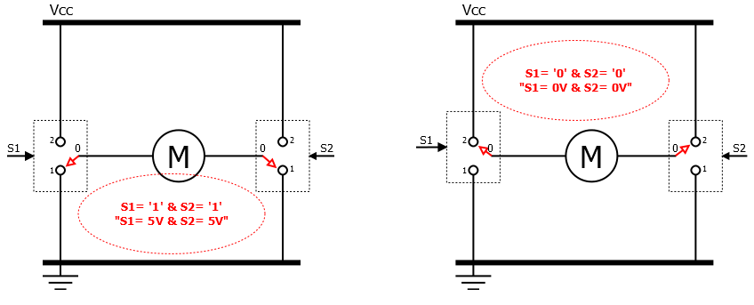

**Rotation dans le sens 1 : S1=1 & S2=0:**

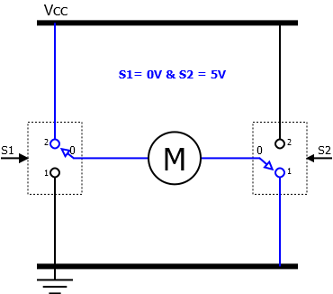

**Rotation dans le sens 2 : S1=0 & S2=1:**

